И.А. Сафронова

КРОССВОРДЫ

по математике
5 класс

I часть

ПРЕДИСЛОВИЕ

Кроссворд – универсальное средство проверки знаний учащихся. Кроссворд может применяться на разных этапах усвоения учебного материала и разных этапах урока: в качестве средства актуализации опорных знаний, проверки домашнего задания, подведения итогов урока. Задания, предложенные в кроссворде, могут выполняться индивидуально, в парах и в группах. Кроссворд – это средство активизации познавательной деятельности учащихся.
Данный сборник кроссвордов предназначен для учащихся 5 классов общеобразовательных учебных заведений с обучением на русском языке, которые занимаются по учебнику математики авторов Н.А.Тарасенковой, И.Н. Богатырёвой, О.Н.Коломиец, З.А.Сердюк.
Кроссворды в данном сборнике имеют порядковый номер и название, соответствующие номерам и названиям параграфов указанного учебника (§1-§22 – учебный материал первого семестра). Чтобы успешно справиться с заданиями кроссворда, необходимо изучить материал соответствующего параграфа и раздел «Узнайте больше».
Данное пособие поможет разнообразить уроки математики.

1.предметы и единицы счёта
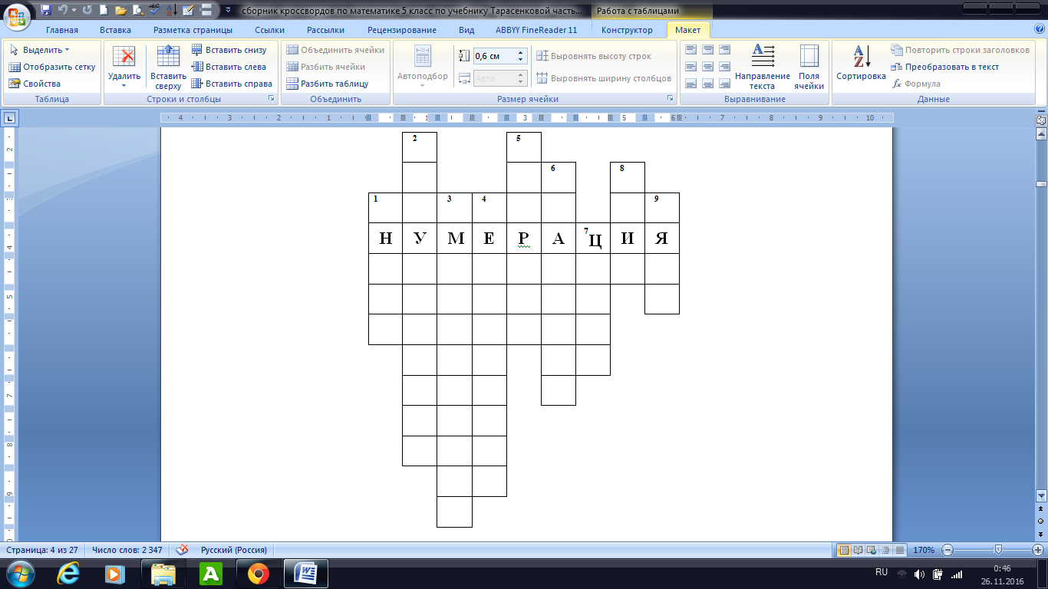

- В какой стране впервые был использован числовой алфавит, известный нам как арабские числа?
- Как называются числа, используемые для счёта?
- Как называют числа в записях «5 учениц», «7 штук», «3 пары», «6 половин» и др.?
- Как называется наша система счисления?
- От какого латинского слова происходит название натуральных чисел?
- Какое натуральное число следует за числом 19?
- Определённые знаки, образующие числовой алфавит.
- Наименьшее натурально число.
- Какая цифра стоит в разряде десятков класса миллионов числа 2 058 567 789?

2.ПРЯМАЯ, ЛУЧ, ОТРЕЗОК.
ИЗМЕРЕНИЕ ОТРЕЗКОВ.
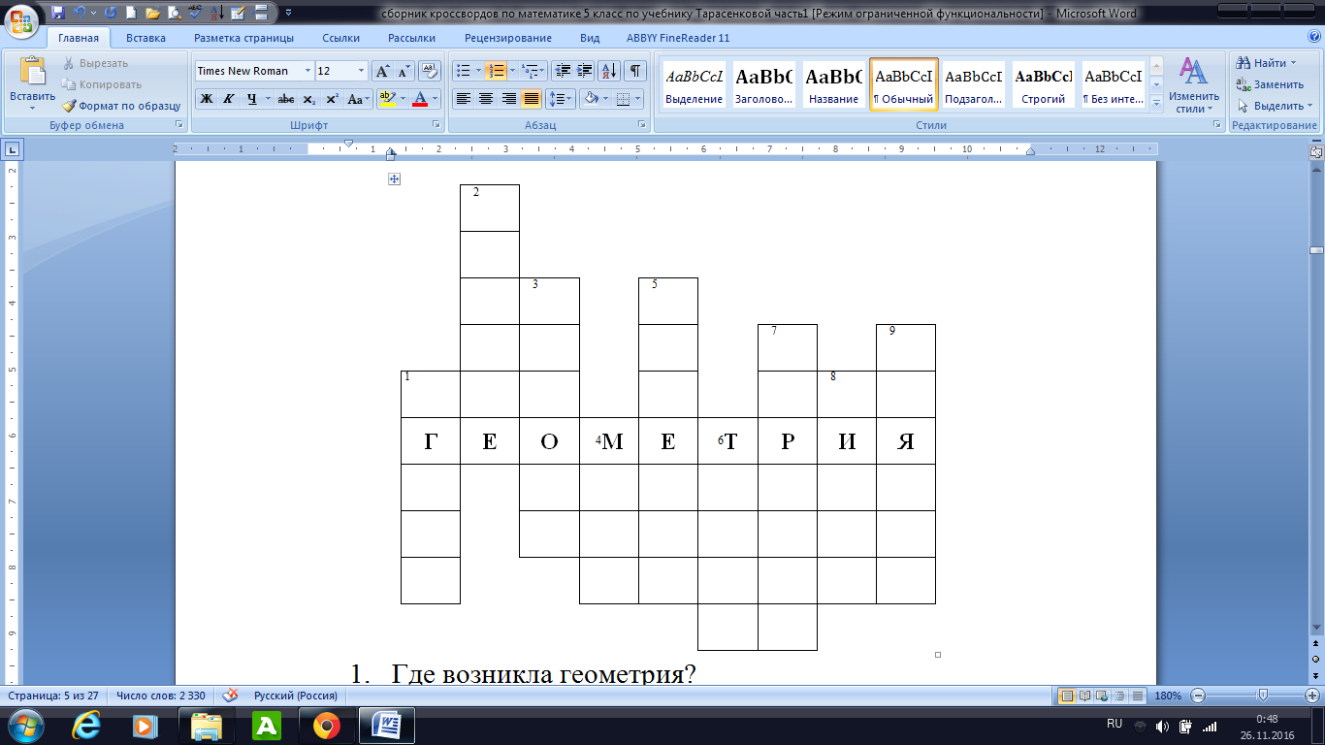
- Где возникла геометрия?
- Из двух отрезков больше тот, длина которого …
- Единица длины, используемая в старину славянскими народами.
- Мера длины в используемой нами метрической системе.
- Устройство для черчения прямых линий.
- Основная геометрическая фигура, чтобы её изобразить, достаточно лишь прикоснуться карандашом к бумаге.
- Часть прямой, соединяющая две точки.
- Термин, который в переводе с латинского означает «льняную нить».
- Бесконечная геометрическая фигура.

3.КООРДИНАТНЫЙ ЛУЧ
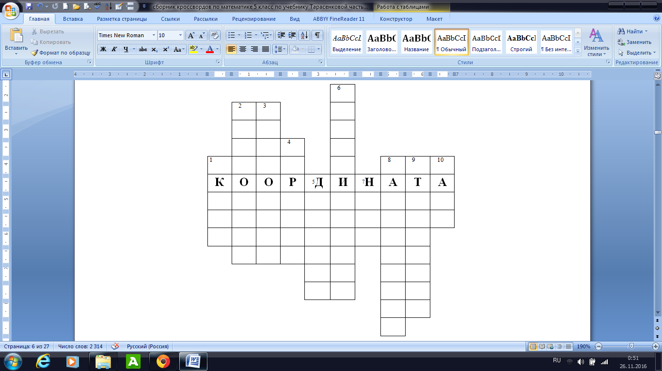
- Это понятие означает, что указано начало отсчёта, направление отсчёта и деление.
- Устройство, показывающее скорость автомобиля.
- Вид шкалы, используемый для измерения температуры воздуха.
- Она указывает направление отсчёта.
- На шкале их изображают чёрточками.
- Луч, на котором введена шкала
- Это число соответствует началу координатного луча.
- Чем больше координата точки, тем больше … от неё до начала координатного луча.
- Что означает в переводе с итальянского «scala»?
- Одной из первых шкал считают солнечные …

4.ЧИСЛОВЫЕ ВЫРАЖЕНИЯ,
РАВЕНСТВА, НЕРАВЕНСТВА.
СРАВНЕНИЕ НАТУРАЛЬНЫХ ЧИСЕЛ.
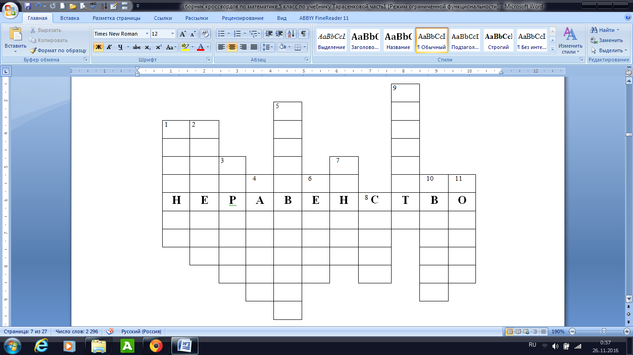

- Каким членом 1неравенства 1<3<5 называют число 3?
- Математик, обозначавший равенство буквой «а»?
- Кто из математиков XVII века ввёл знаки «<» и «>»?
- Как называется числовое выражение вида: 30 : 2 ?
- Как называется числовое выражение вида: 30 ⋅ 2 ?
- Кто из математиков XVI века ввёл знак «=»?
- Как называется знак «<» ?
- Как называется числовое выражение вида: 30 + 12 ?
- Как называется числовое выражение вида: 30 - 12 ?
- Как называется неравенство вида: 14<33<45 ?
- Из двух натуральных чисел больше то число, в записи которого цифр … (закончите правило).

5.УГЛЫ И ИХ ИЗМЕРЕНИЕ

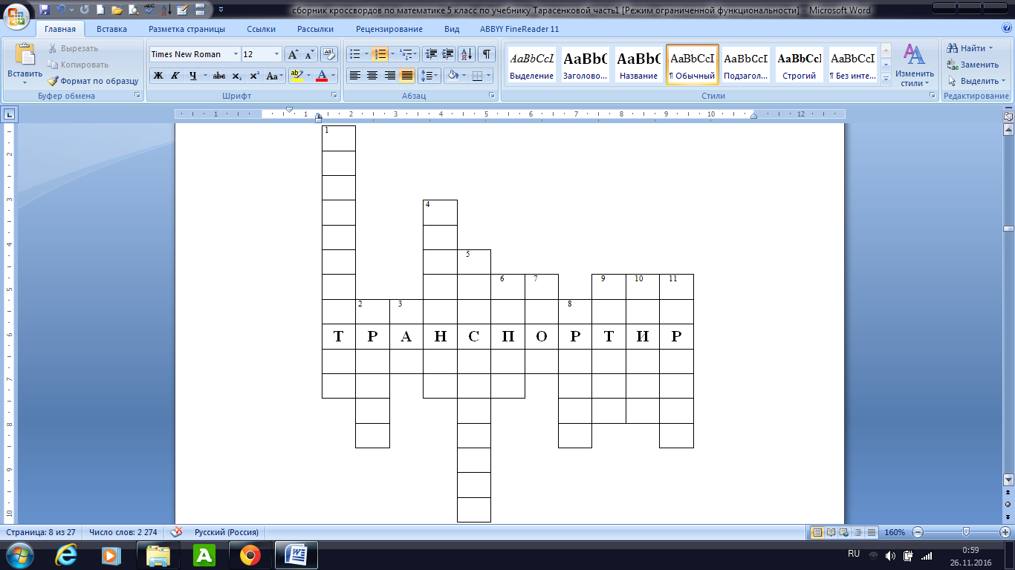

- Угол, градусная мера которого 180°.
- Впервые это понятие применил древнегреческий учёный Птолемей (около 178 - 100 г.до н.э.).
- Что в переводе с латинского означает название «градус»?
- С помощью него можно построить прямой угол.
- Внутренний луч угла, который делит его пополам.
- Этот угол больше 90°, но меньше развёрнутого угла.
- Геометрическая фигура, образованная двумя лучами с общим началом.
- Этот угол на рисунках обозначают значком « ┐».
- Этот угол меньше 90°.
- Ввёл знак угла «∠».
- Общее начало угла.

6.БУКВЕННЫЕ ВЫРАЖЕНИЯ. ФОРМУЛЫ

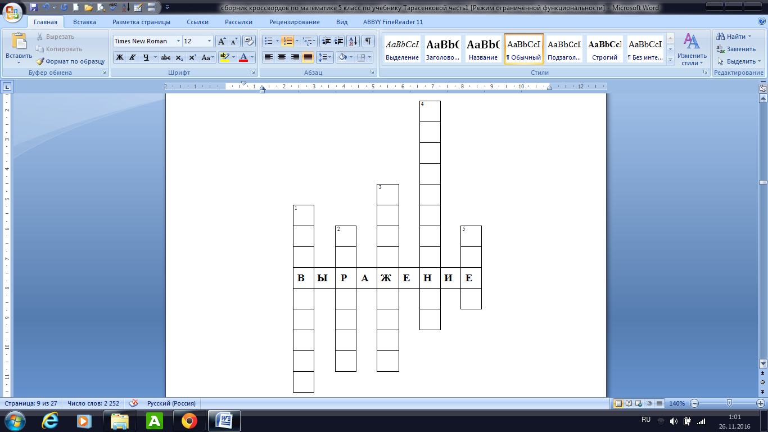

- Выражение, в котором используют буквы, числа, знаки арифметических действий и скобки.
- С помощью неё выражают закономерности.
- Без какого знака можно записать буквенное выражение 5 ⋅ а, чтобы запись была короче.
- Слово «формула» в переводе с латинского языка.
- Создатель современной буквенной символики.

7. СЛОЖЕНИЕ НАТУРАЛЬНЫХ ЧИСЕЛ
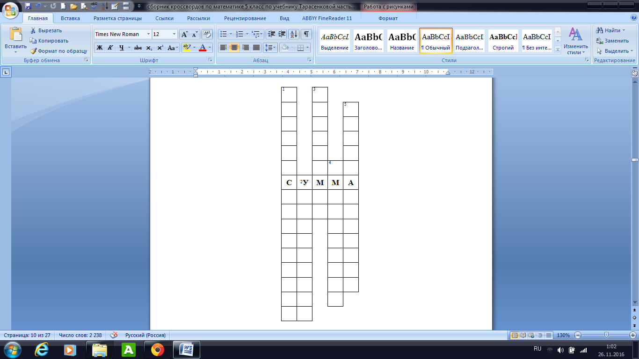

- Какой закон сложения гласит: от перестановки слагаемых сумма не изменяется?
- Если одно из слагаемых увеличить на некоторое число, то сумма … на то же число.
- Компонент действия сложения.
- Если одно из слагаемых уменьшить на некоторое число, то сумма … на то же число.
- Какой закон сложения гласит: от группировки слагаемых сумма не изменяется.

8.ВЫЧИТАНИЕ НАТУРАЛЬНЫХ ЧИСЕЛ
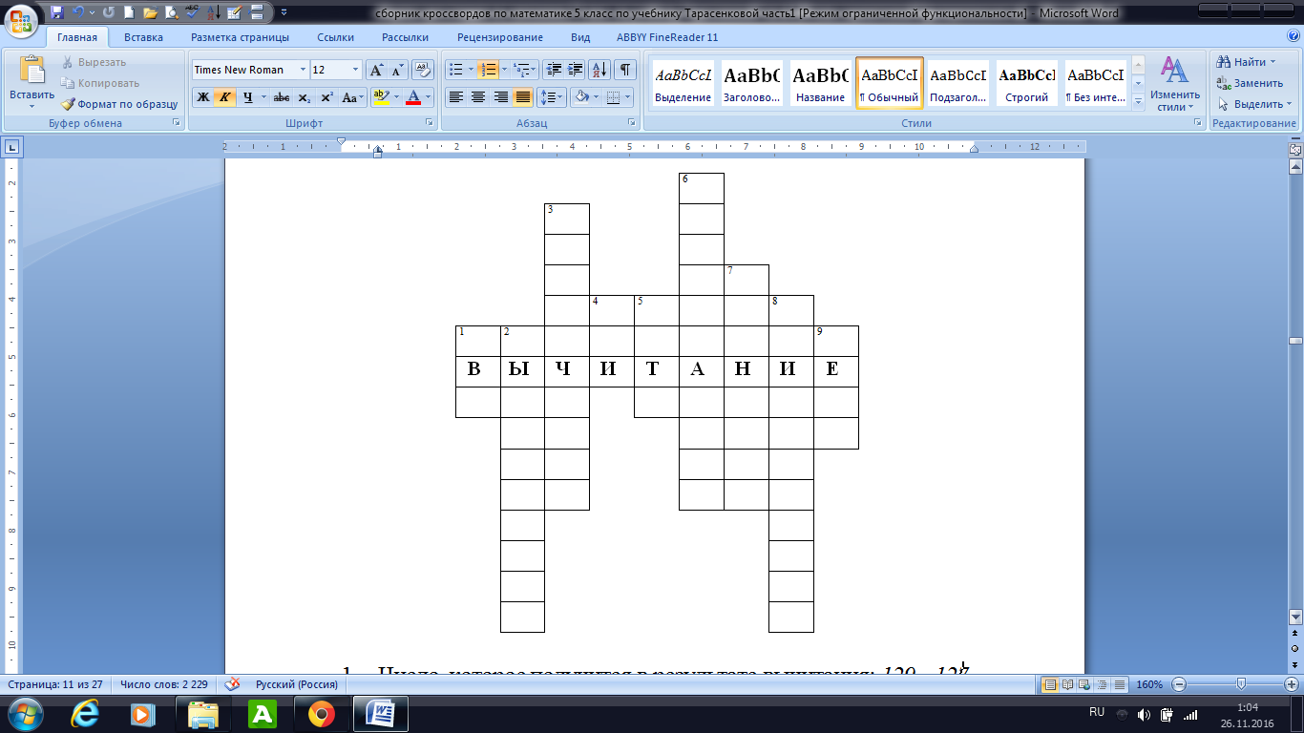

- Число, которое получится в результате вычитания: 129 - 127.
- Число, которое вычитают.
- Если вычитаемое уменьшить на некоторое число, то разность … на это же число.
- Какое число является вычитаемым в выражении 5 – 3 = 2?
- Какое число является уменьшаемым в выражении 5 - 3 = 2?
- Число, из которого вычитают.
- Результат действия вычитания.
- Число, которое получится в результате вычитания: 11 - 0.
- Число, которое получится в результате вычитания:
3а + 34 - 3а - 27.

9. МНОГОУГОЛЬНИК И ЕГО ПЕРИМЕТР.
РАВНЫЕ ФИГУРЫ.
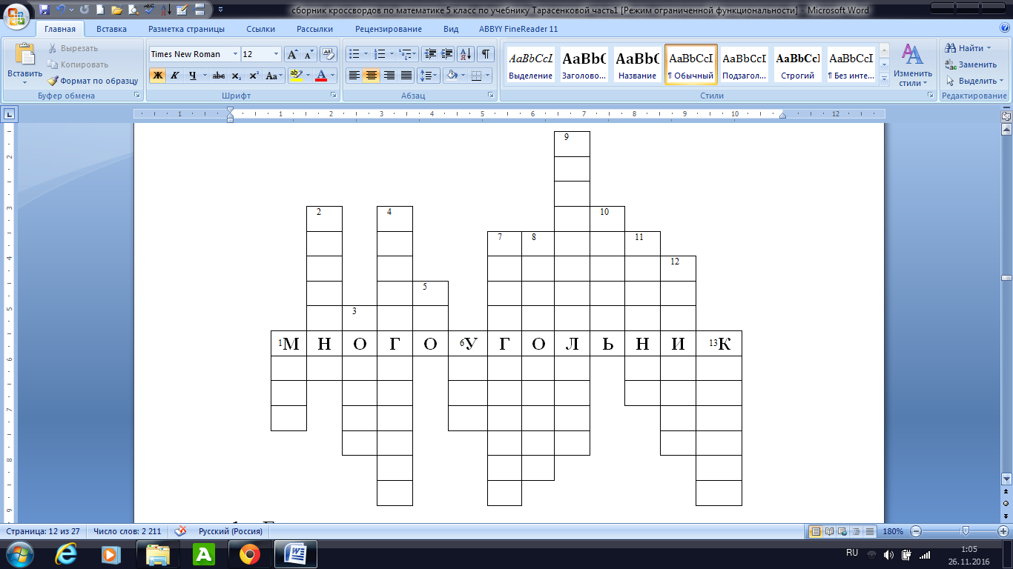

- Единица измерения длины.
- Название точек А, В, С, D четырёхугольника ABCD.
- Количество сторон восьмиугольника.
- Многоугольник, у которого пять сторон.
- Количество вершин стоугольника.
- Что образуют две смежные стороны многоугольника?
- Многоугольник, у которого три вершины.
- Наука, в которой используют единицу измерения расстояния «световой год».
- Многоугольник, у которого все углы прямые и противоположные стороны равны.
- Сколько метров составляет периметр прямоугольника, ширина которого 1м, а длина равна 4м?
- Стороны многоугольника, имеющие общую вершину.
- Сумма длин всех сторон многоугольника.
- Периметр этого многоугольника вычисляется по формуле Р = 4а.

10. ТРЕУГОЛЬНИК И ЕГО ВИДЫ
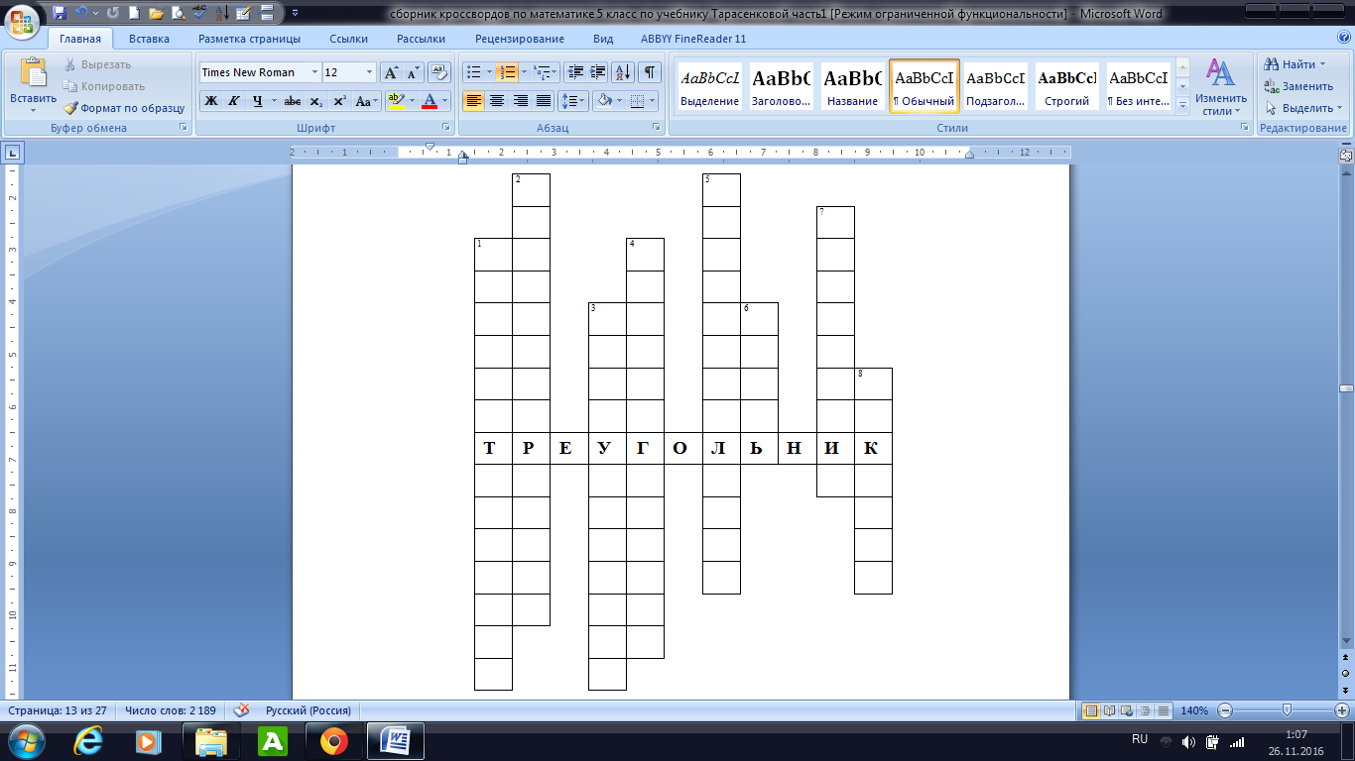

- Треугольник, у которого все стороны равны.
- Треугольник, у которого есть две равные стороны.
- Треугольник, у которого один угол тупой.
- Треугольник, у которого есть угол равный 90°.
- Треугольник, у которого все углы острые.
- Сколько метров составляет периметр равностороннего треугольника со стороной 2м.
- Пусть дан равнобедренный треугольник АВС, у которого АВ=ВС, тогда как называется сторона АС?
- Равные стороны равнобедренного треугольника.

11.УМНОЖЕНИЕ НАТУРАЛЬНЫХЧИСЕЛ

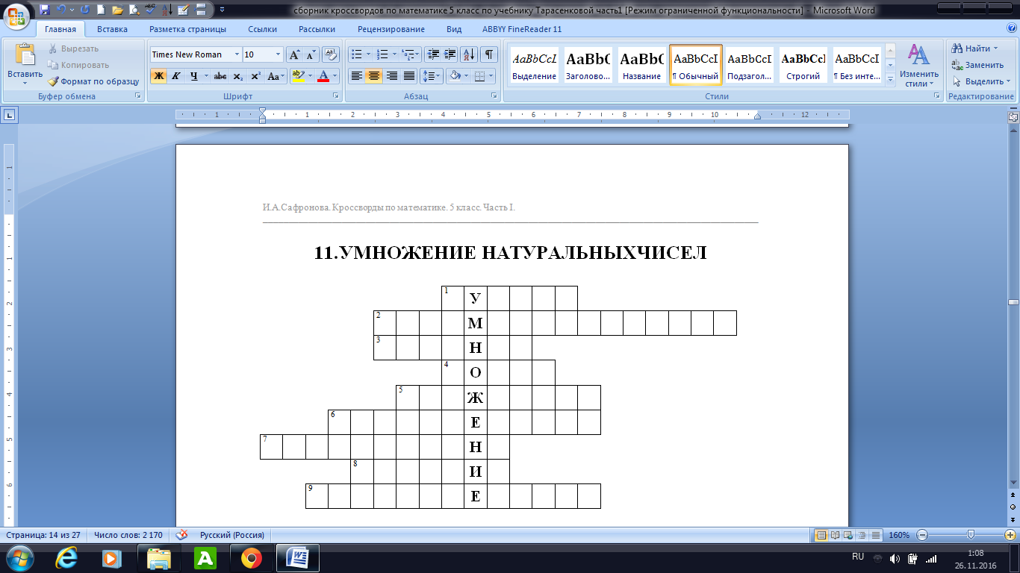

- Кто из математиков XVII века впервые стал использовать знак умножения в виде косого креста?
- Закон умножения, записываемый в виде формулы
a ⋅ b = b ⋅ a.
- Кто из немецких математиков предложил действие умножения обозначать точкой?
- Благодаря учебникам этого математика в XVIII веке знак умножения (⋅) получил всеобщее признание?
- Компонент действия умножения.
- Результат действия умножения.
- В выражении 3ас число 3 называют числовой ….
- Многозначные числа удобнее умножать в….
- Закон умножения, который гласит, что от порядка группировки множителей произведение не изменится.

12. РАСПРЕДЕЛИТЕЛЬНЫЙ ЗАКОН
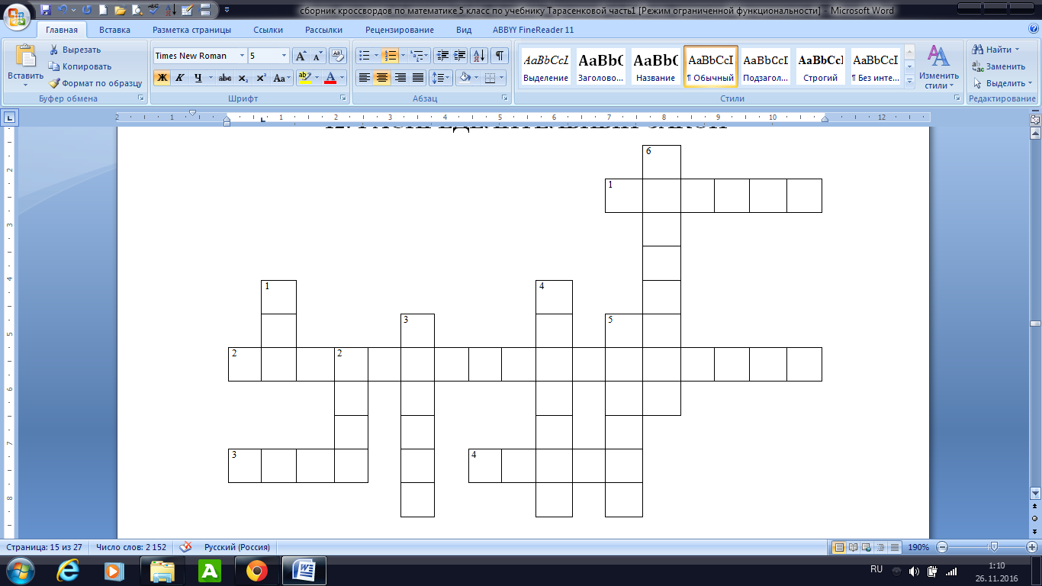

По горизонтали:
- Общий числовой множитель в выражении 8с + 16а.
- Закон умножения, который гласит, что произведение суммы и числа равно сумме произведений каждого слагаемого и этого числа.
- Общий числовой множитель в выражении 21с - 7а.
- Учёный, который ввёл название «скобки».

По вертикали:
- Общий числовой множитель в выражении 42с + 2b +8.
- Общий числовой множитель в выражении 10с - 25b.
- Общий числовой множитель в выражении 70с – 100а.
- В XVI веке в своих работах этот немецкий математик стал использовать круглые скобки.
- Общий числовой множитель в выражении 4с + 32b.
- Этот итальянский математик вместо скобок использовал букву L и перевёрнутую букву L.

13. ДЕЛЕНИЕ НАТУРАЛЬНЫХ ЧИСЕЛ

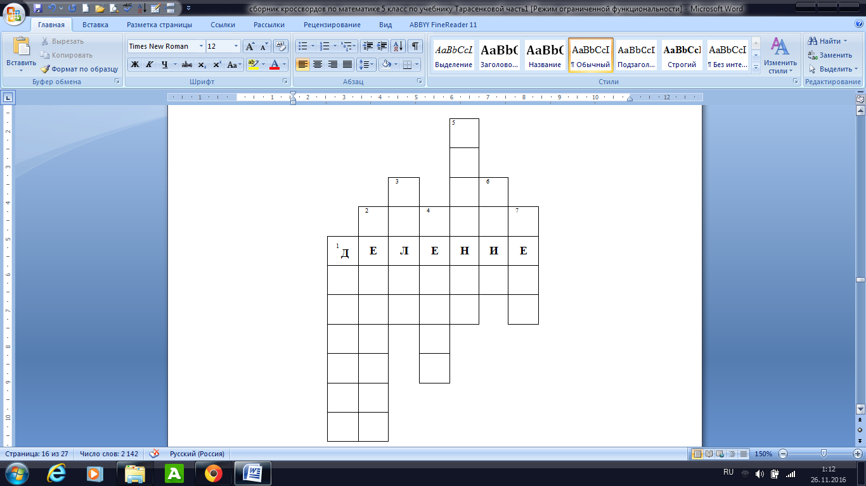
1. Число, которое делят.
2. Число, на которое делят.
3. Способ деления многозначных чисел.
4. На 0 делить…!
5. Результат деления.
6. 3 : 3 = …?
7. 777 : 111 = …?

14. ДЕЛЕНИЕ С ОСТАТКОМ
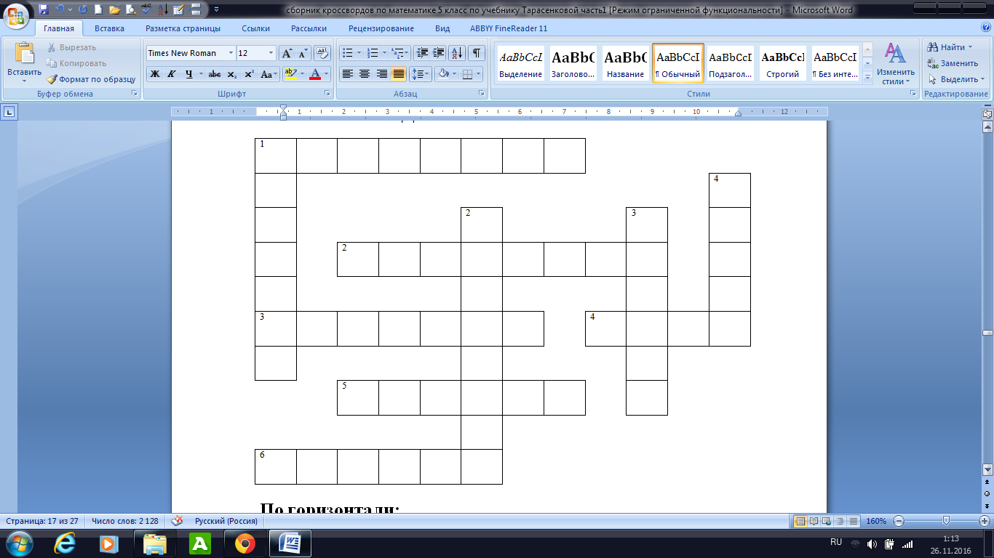

По горизонтали:
- Как называется компонент b в выражении a : b = q(ост. r)
- Как называется число, которое заканчивается цифрами
1, 3, 5, 7 или 9.
- Как называется компонент r в формуле a = bq + r?
- Какое число будет в остатке, если 11 разделить на 6?
- Как называется число, которое заканчивается цифрами
0, 2, 4, 6 или 8?
- Остаток всегда …. делителя.

По вертикали:
- Чтобы его получить, нужно делитель умножить на неполное частное и прибавить остаток
- Как называется частное q в выражении a : b = q(ост. r)?
- Какое число будет в остатке, если 19 разделить на 10?
- Какое неполное частное получится, если 37 разделить на 6?

15. ПОРЯДОК ВЫПОЛНЕНИЯ ДЕЙСТВИЙ В ВЫРАЖЕНИЯХ
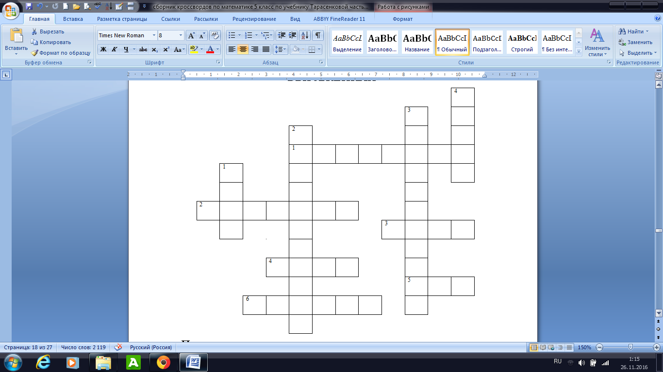

По горизонтали:
- Порядок выполнения действий.
- Один из основателей теории алгоритмов.
- Значение выражения 2 + 7 – 5 + 6 – 9.
- Значение выражения 10 ⋅ 10 : 2 : 10.
- Значение выражения 8 – 8 : 2 + 2 – 9 : 3.
- Их нельзя произвольно опускать или вносить в выражение.
По вертикали:
- Значение выражения (12 : 3 + 2) – (15 : 3 + 1).
- Устройство, которое используют для облегчения громоздких вычислений и экономии времени.
- Значение выражения (100 + 21) : 11.
- С помощью неё можно представить алгоритм вычисления.

16. УРАВНЕНИЯ

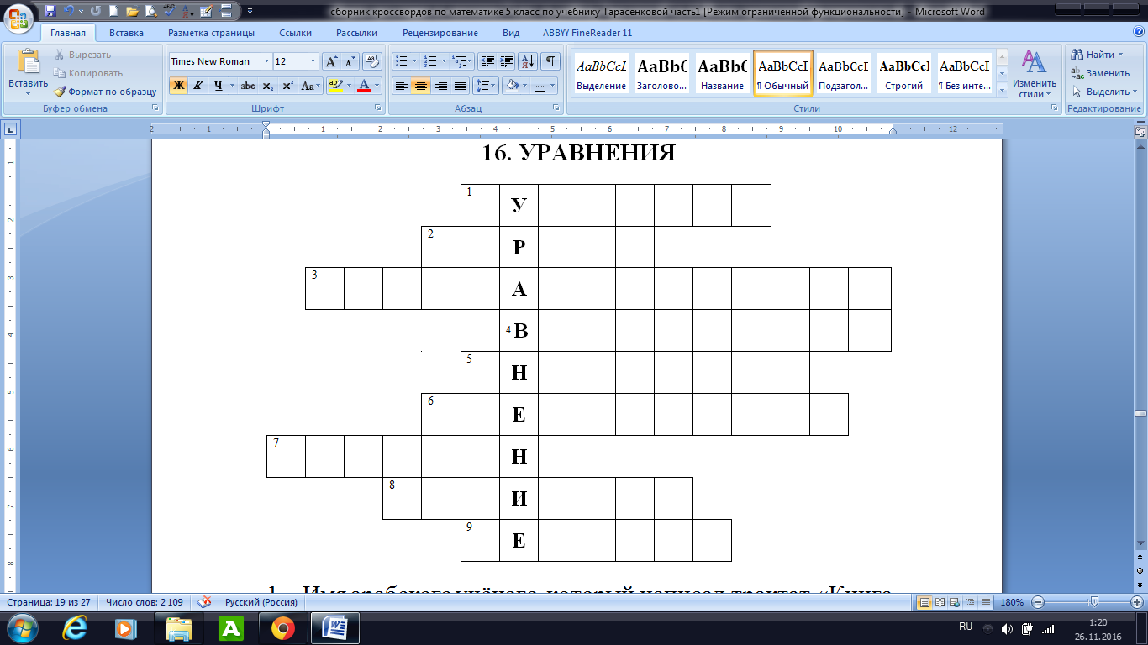

- Имя арабского учёного, который написал трактат «Книга о восполнении и противопоставлении»
- Значение неизвестного, при котором уравнение превращается в верное числовое равенство.
- Греческий математик, автор «Арифметики».
- Чтобы его найти, нужно из уменьшаемого вычесть разность.
- Чтобы его найти, нужно произведение разделить на известный множитель.
- Чтобы его найти, нужно к разности прибавить вычитаемое.
- Одно из древних государств, в котором уже были известны приёмы решения задач с неизвестными величинами.
- Чтобы его найти, нужно делимое разделить на частное.
- Чтобы его найти, нужно частное умножить на делитель.

17. ТИПЫ ЗАДАЧ И СПОСОБЫ ИХ РЕШЕНИЯ

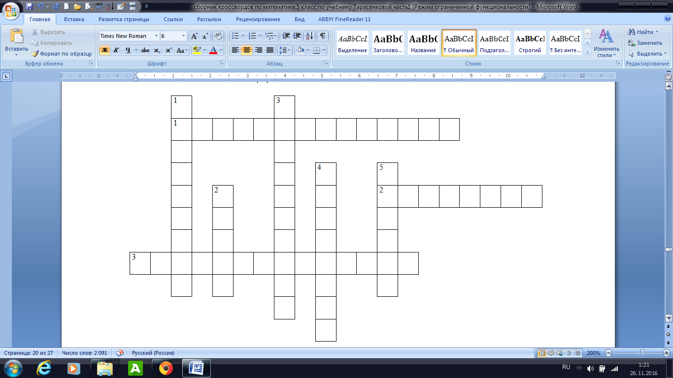

По горизонтали:
- Способ решения задачи с помощью уравнения.
- При движении в одном направлении скорость сближения (удаления) равна … скоростей участников движения.
- Способ решения задачи по действиям, когда оперируют заданными числовыми значениями величин.

По вертикали:
- Автор популярного учебника по математике, который был издан в 1703г.
- При встречном движении скорость сближения равна … скоростей участников движения.
- Название учебника, который изначально предназначался для будущих офицеров армии и флота, обучающихся в Школе навигационных и математических наук.
- При движении в противоположных направлениях скорость … равна сумме скоростей участников движения.
- Скорость судна … течения реки равна разности собственной скорости и скорости течения реки.

18. СТЕПЕНЬ ЧИСЛА
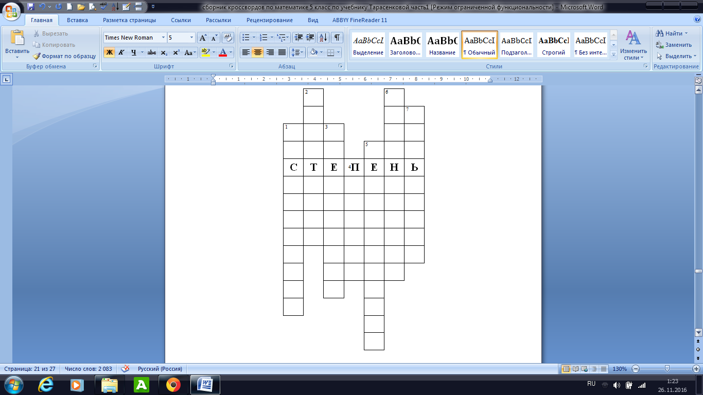

- 2⁴
- 30²
- 4¹ + 2³
- 20² + 10²
- 3³ – 2³
- 6² – 5²
- 7² + 1⁷

19. ПЛОЩАДЬ ПРЯМОУГОЛЬНИКА И КВАДРАТА

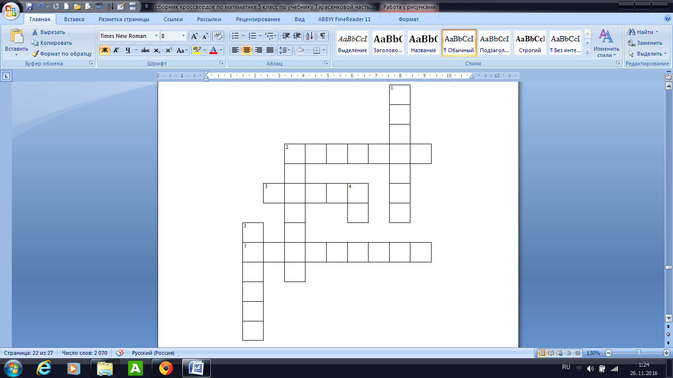

По горизонтали:
- Квадрат, сторона которого равна единице длины.
- Перевод латинского слова area.
- Как ещё называют ар.

По вертикали:
- Площадь этой фигуры связана со второй степенью числа.
- Название прямоугольника вместе с частью плоскости, которую он ограничивает.
- Единица площади, которая имеет краткое обозначение га.
- Единица площади, равная 100 м².

20. ПРЯМОУГОЛЬНЫЙ ПАРАЛЛЕЛЕПИПЕД.
КУБ. ПИРАМИДА
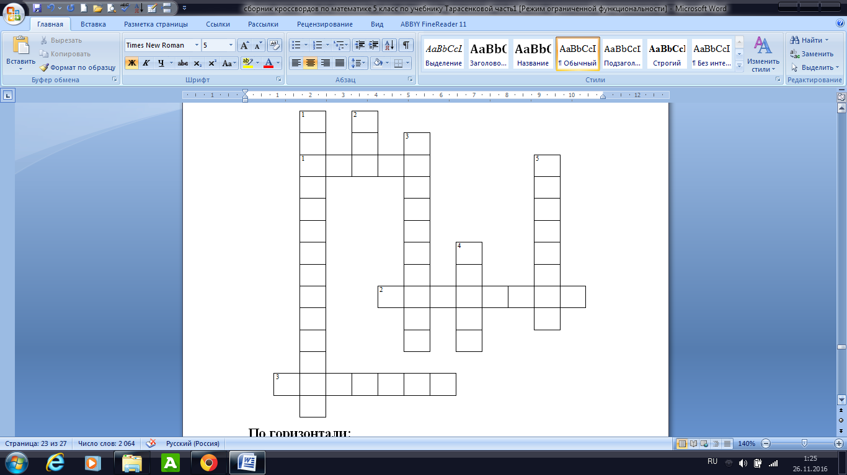

По горизонтали:
- Их у куба 12 штук.
- У этой фигуры все боковые грани являются треугольниками.
- В этой точке куба сходятся три его ребра.
По вертикали:
- Пространственная фигура, поверхность которой образуют шесть прямоугольников.
- Пространственная фигура, все грани которой являются квадратами.
- Регион Украины, где встречаются пирамиды-усыпальницы.
- Их у куба 6 штук.
- Название куба, которое дали ему древние греки.

21. ОБЪЁМ ПРЯМОУГОЛЬНОГО ПАРАЛЛЕЛЕПИПЕДА И КУБА

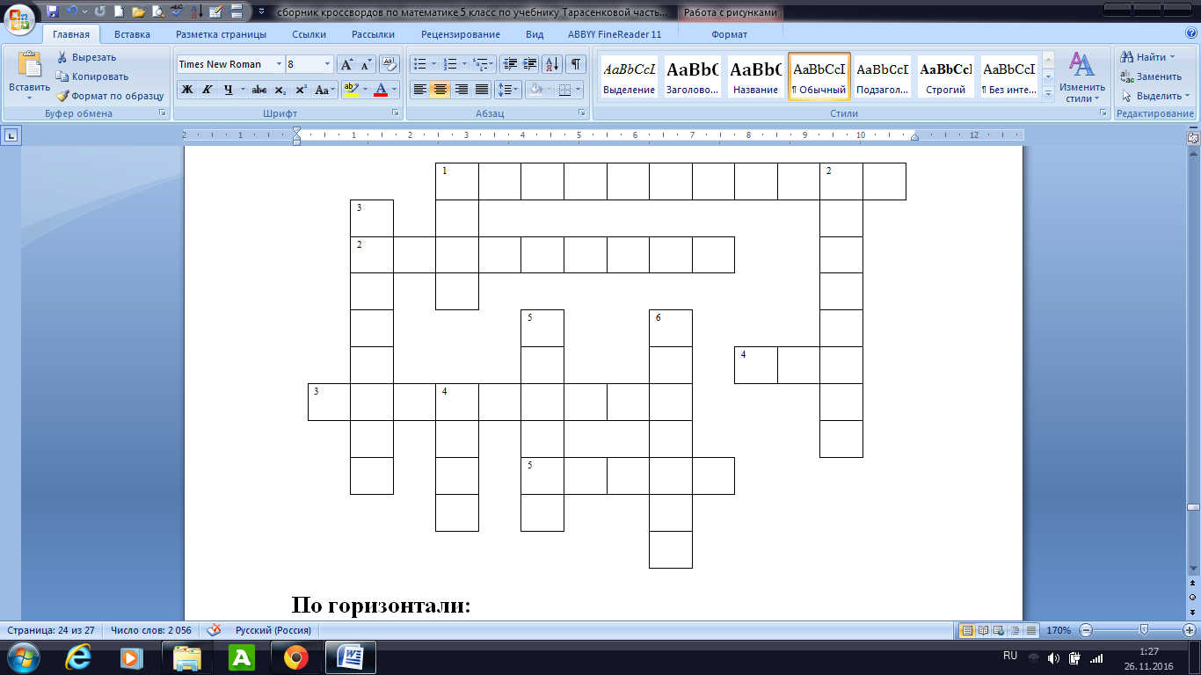

По горизонтали:
- Сколько кубических метров в 11000дм³?
- Куб, ребро которого равно единице длины.
- Единица измерения маленьких объёмов жидкости.
- Сколько кубических метров в 2000000см³?
- Это слово заменяют латинской буквой «V».

По вертикали:
- Скольким метрам равно ребро куба, если его объём 1м³?
- Сколько кубических метров будет составлять объём прямоугольного параллелепипеда с измерениями 2м, 3м и 5м?
- Единица измерения больших объёмов жидкости.
- 1дм³.
- Английская единица измерения объёма.
- Американская единица измерения объёма нефти.

22. КОМБИНАТОРНЫЕ ЗАДАЧИ
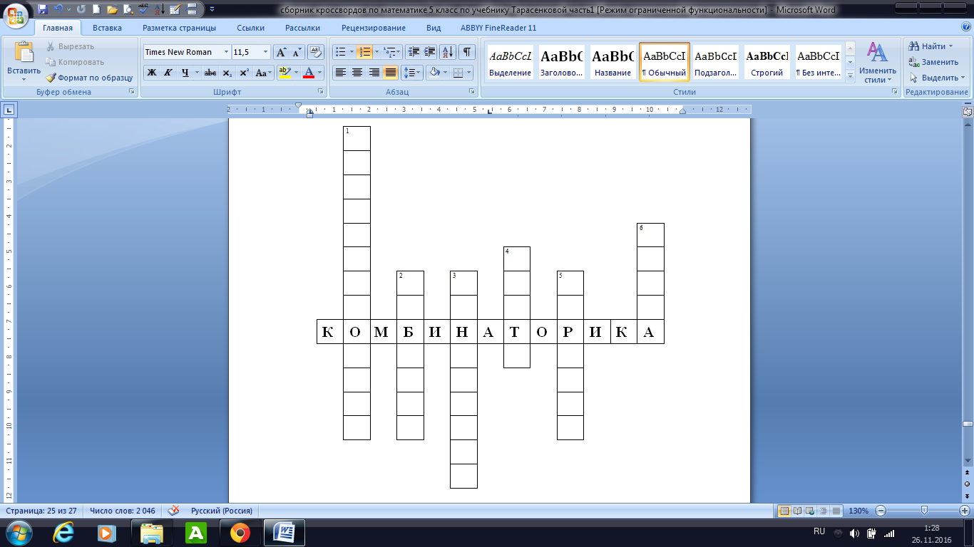

- Задачи, в которых требуется найти количество возможных вариантов.
- С её помощью записывают промежуточные результаты, когда применяют способ перебора.
- Правило, с помощью которого можно найти количество всех комбинаций из n элементов.
- Вы решили посетить кинотеатр, цирк и выставку. Сколько вариантов Вашей культурной программы можно разработать?
- Выдающийся украинский математик, который издал множество пособий по комбинаторике и сборников задач для математических олимпиад.
- Структурный элемент дерева возможных вариантов.

СОДЕРЖАНИЕ

Предисловие 3
1.Предметы и единицы счёта 4
2.Прямая, луч, отрезок. Измерение отрезков 5
3.Координатный луч 6
4.Числовые выражения, равенства, неравенства.
Сравнение натуральных чисел 7
5.Углы и их измерение 8
6.Буквенные выражения. Формулы 9
7.Сложение натуральных чисел 10
8.Вычитание натуральных чисел 11
9.Многоугольник и его периметр. Равные фигуры 12
10.Треугольник и его виды 13
11.Умножение натуральных чисел 14
12.Распределительный закон 15
13.Деление натуральных чисел 16
14.Деление с остатком 17
15.Порядок выполнения действий в выражениях 18
16.Уравнения 19
17.Типы задач и способы их решения 20
18.Степень числа 21
19.Площадь прямоугольника и квадрата 22
20.Прямоугольный параллелепипед. Куб. Пирамида 23
21.Объём прямоугольного параллелепипеда и куба 24
22.Комбинаторные задачи 25

